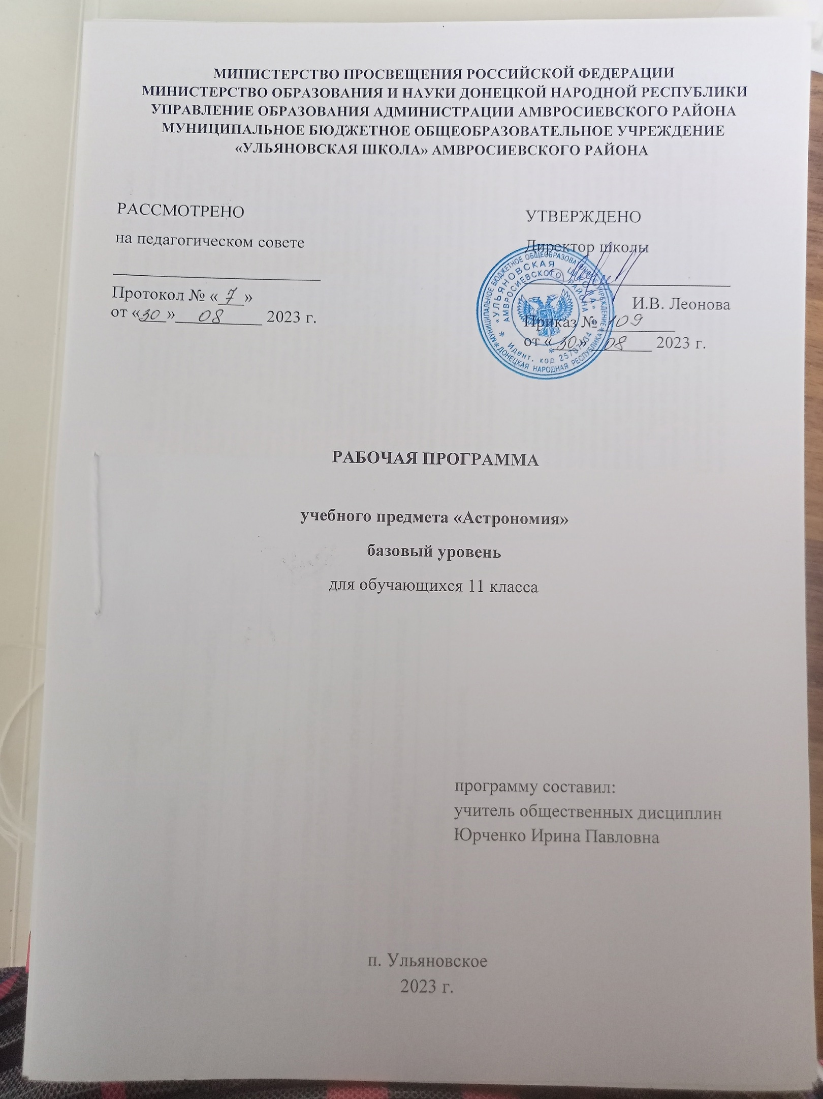

**ПОЯСНИТЕЛЬНАЯ ЗАПИСКА**

**Нормативное обеспечение изучения учебного предмета**

Рабочая программа по учебному предмету «Астрономия. 10-11 класс» (далее − Программа) составлена на основании Закона Донецкой Народной Республики «Об образовании» (принят Постановлением Народного Совета 19 июня 2015 года, с изменениями, внесенными Законами от 04.03.2016 № 111-IНС, от 03.08.2018 № 249-IНС от 12.06.2019 № 41-IIНС, от 18.10.2019 № 64-IIНС, от 13.12.2019 № 75-IIНС, от 06.03.2020 № 107-IIНС, от 27.03.2020 № 116-IIНС), Государственного образовательного стандарта среднего общего образования, утвержденного Приказом Министерства образования и науки Донецкой Народной Республики от 07.08.2020 г. №121-НП «Об утверждении Государственного образовательного стандарта среднего общего образования» с изменениями, внесенными Приказом Министерства образования и науки Донецкой Народной Республики от 23.07.2021 г. №80-НП «О внесении изменений в Государственный образовательный стандарт среднего общего образования» в соответствии с требованиями, Примерной основной образовательной программы среднего общего образования (далее – ПООП СОО), утвержденной приказом Министерства образования и науки Донецкой Народной Республики от 13.08.2021г. № 682, с учебником Воронцов-Вельяминов Б.А. Астрономия. 11 кл.: Учеб. для общеобразоват. учеб. заведений / Б.А. Воронцов-Вельяминов, Е.К. Страут. – 4-е изд., стереотип. – М.: Дрофа, 2003. – 224 с,примерной рабочея программы по учебному предмету «Астрономия». 11 класс / сост. Бешевли Б.И., Охрименко Н.А., Литвиненко И.Н., Новикова Е.А. – 5-е изд. перераб., дополн. – ГОУ ДПО «ДОНРИДПО».– Донецк: Истоки, 2021. – 22 с.

Программа составлена на основе модульного принципа построения учебного материала, дает распределение учебных часов по разделам курса, содержит перечень практических работ.

Материал, который в обязательном минимуме содержания образования выделен курсивом, т.е. подлежит изучению, но не включается в требования к уровню подготовки выпускников, введен в основное содержание Программы.

Программа содействует сохранению единого образовательного пространства, не сковывая творческой инициативы учителей, предоставляет широкие возможности для реализации различных подходов к построению учебного курса.

**Общая характеристика учебного предмета**

«Астрономия» − учебный предмет, направленный на изучение достижений современной науки и техники, формирование основ знаний о методах и результатах научных исследований, фундаментальных законах природы небесных тел и Вселенной в целом. Астрономия раскрывает роль науки в экономическом и культурном развитии общества, способствует формированию современного научного мировоззрения. Для решения задач формирования основ научного мировоззрения, развития интеллектуальных способностей и познавательных интересов обучающихся в процессе изучения астрономии основное внимание следует уделять не передаче суммы готовых знаний, а знакомству с методами научного познания окружающего мира, постановке проблем, требующих от обучающихся самостоятельной деятельности по их разрешению.

Современная астрономия тесно связана с математикой, физикой, биологией, химией, географией, геологией и космонавтикой, поскольку знания, накопленные астрономией, используются для практических нужд человечества.

Особенностью предмета «Астрономия» в учебном плане общеобразовательной организации является тот факт, что он завершает физико-математическое и естественнонаучное образование, расширяя физическую картину мира и формируя научное мышление обучающихся.

**Планируемые результаты освоения учебного предмета.**

**Личностными результатами** освоения курса астрономии в средней (полной) школе являются:

* формирование умения управлять своей познавательной деятельностью, ответственное отношение к учению, готовность и способность к саморазвитию и самообразованию, а также осознанному построению индивидуальной образовательной деятельности на основе устойчивых познавательных интересов;
* формирование познавательной и информационной культуры, в том числе навыков самостоятельной работы с книгами и техническими средствами информационных технологий;
* формирование убежденности в возможности познания законов природы и их использования на благо развития человеческой цивилизации;
* формирование умения находить адекватные способы поведения, взаимодействия и сотрудничества в процессе учебной и внеучебной деятельности, проявлять уважительное отношение к мнению оппонента в ходе обсуждения спорных проблем науки.

**Метапредметные результаты** освоения программы предполагают:

* находить проблему исследования, ставить вопросы, выдвигать гипотезу, предлагать альтернативные способы решения проблемы и выбирать из них наиболее эффективный, классифицировать объекты исследования, структурировать изучаемый материал, аргументировать свою позицию, формулировать выводы и заключения;
* анализировать наблюдаемые явления и объяснять причины их возникновения;
* на практике пользоваться основными логическими

приемами, методами наблюдения, моделирования, мысленного эксперимента, прогнозирования;

* выполнять познавательные и практические задания, в том числе проектные;
* извлекать информацию из различных источников (включая средства массовой информации и интернет-ресурсы) и критически ее оценивать;
* готовить сообщения и презентации с использованием материалов, полученных из Интернета и других источников.

**Предметные результаты**

**Выпускник на базовом уровне научится**:

⎯ воспроизводить сведения по истории развития астрономии, ее связях с физикой и математикой;

⎯ объяснять наблюдаемые невооруженным глазом движения звезд и Солнца на различных географических широтах, движение и фазы Луны, причины затмений Луны и Солнца;

⎯ применять звездную карту для поиска на небе определенных созвездий и звезд;

⎯ описывать особенности движения тел Солнечной системы под действием сил тяготения по орбитам с различным эксцентриситетом;

⎯ объяснять причины возникновения приливов на Земле и возмущений в движении тел Солнечной системы;

⎯ характеризовать особенности движения и маневров космических аппаратов для исследования тел Солнечной системы;

⎯ описывать характерные особенности природы планет-гигантов, их спутников и колец;

⎯ характеризовать природу малых тел Солнечной системы и объяснять причины их значительных различий;

⎯ описывать явления метеора и болида, объяснять процессы, которые происходят при движении тел, влетающих в атмосферу планеты с космической скоростью;

⎯ описывать последствия падения на Землю крупных метеоритов;

⎯ определять и различать понятия (звезда, модель звезды, светимость, парсек, световой год);

⎯ определять расстояние до звездных скоплений и галактик по цефеидам на основе зависимости «период — светимость»;

⎯ интерпретировать обнаружение реликтового излучения как свидетельство в пользу гипотезы Горячей Вселенной;

⎯ классифицировать основные периоды эволюции Вселенной с момента начала ее расширения — Большого взрыва;

**Выпускник на базовом уровне получит возможность научиться**:

⎯ формулировать и обосновывать основные положения современной гипотезы о формировании всех тел Солнечной системы из единого газопылевого облака;

⎯ объяснять механизм парникового эффекта и его значение для формирования и сохранения уникальной природы Земли;

⎯ объяснять сущность астероидно-кометной опасности, возможности и способы ее предотвращения.

⎯ описывать наблюдаемые проявления солнечной активности и их влияние на Землю;

⎯ сравнивать модели различных типов звезд с моделью Солнца;

⎯ объяснять смысл понятий: космология, Вселенная, модель Вселенной, Большой взрыв, реликтовое излучение;

⎯ характеризовать основные параметры Галактики (размеры, состав, структура и кинематика);

⎯ использовать карту звездного неба для нахождения координат светила;

⎯ приводить примеры практического использования астрономических знаний о небесных телах и их системах;

⎯ решать задачи на применение изученных астрономических законов;

⎯ осуществлять самостоятельный поиск информации естественно-научного содержания с использованием различных источников, ее обработку и представление в разных формах.

**Содержание курса**

Предмет астрономии. Роль астрономии в развитии цивилизации. Эволюция взглядов человека на Вселенную. Геоцентрическая и гелиоцентрическая системы. Особенности методов познания в астрономии. Практическое применение астрономических исследований.

История развития отечественной космонавтики. Первый искусственный спутник Земли, полет Ю.А. Гагарина. Достижения современной космонавтики.

Основы практической астрономии. НЕБЕСНАЯ СФЕРА. ОСОБЫЕ ТОЧКИ НЕБЕСНОЙ СФЕРЫ. НЕБЕСНЫЕ КООРДИНАТЫ. Звездная карта, созвездия, использование компьютерных приложений для отображения звездного неба. Видимая звездная величина. Суточное движение светил. СВЯЗЬ ВИДИМОГО РАСПОЛОЖЕНИЯ ОБЪЕКТОВ НА НЕБЕ И ГЕОГРАФИЧЕСКИХ КООРДИНАТ НАБЛЮДАТЕЛЯ. Движение Земли вокруг Солнца. Видимое движение и фазы Луны. Солнечные и лунные затмения. Время и календарь. Законы движения небесных тел.

Структура и масштабы Солнечной системы. Конфигурация и условия видимости планет. Методы определения расстояний до тел Солнечной системы и их размеров. НЕБЕСНАЯ МЕХАНИКА. ЗАКОНЫ КЕПЛЕРА. ОПРЕДЕЛЕНИЕ МАСС НЕБЕСНЫХ ТЕЛ. ДВИЖЕНИЕ ИСКУССТВЕННЫХ НЕБЕСНЫХ ТЕЛ.

Солнечная система Происхождение Солнечной системы. Система Земля–Луна. Планеты земной группы. Планеты-гиганты. Спутники и кольца планет. Малые тела солнечной системы. АСТЕРОИДНАЯ ОПАСНОСТЬ.

Методы астрономических исследований. Электромагнитное излучение, космические лучи и ГРАВИТАЦИОННЫЕ ВОЛНЫ как источник информации о природе и свойствах небесных тел. Наземные и космические телескопы, принцип их работы. Космические аппараты. Спектральный анализ. Эффект Доплера. ЗАКОН СМЕЩЕНИЯ ВИНА. ЗАКОН СТЕФАНА – БОЛЬЦМАНА.

Звезды: основные физико-химические характеристики и их взаимная связь. Разнообразие звездных характеристик и их закономерности. Определение расстояния до звезд, параллакс. ДВОЙНЫЕ И КРАТНЫЕ ЗВЕЗДЫ. Внесолнечные планеты. ПРОБЛЕМА СУЩЕТВОВАНИЯ ЖИЗНИ ВО ВСЕЛЕННОЙ. Внутреннее строение и источники энергии звезд. Происхождение химических элементов. ПЕРЕМЕННЫЕ И ВСПЫХИВАЮЩИЕ ЗВЕЗДЫ. КОРИЧНЕВЫЕ КАРЛИКИ. Эволюция звезд, ее этапы и конечные стадии.

Строение Солнца, солнечной атмосферы. Проявление солнечной активности: пятна, вспышки, протуберанцы. Периодичность солнечной активности. РОЛЬ МАГНИТНЫХ ПОЛЕЙ НА СОЛНЦЕ. Солнечно - земные связи.

Наша Галактика – Млечный путь Состав и структура Галактики. ЗВЕЗДНЫЕ СКОПЛЕНИЯ. Межзвездный газ и пыль. Вращение Галактики. ТЕМНАЯ МАТЕРИЯ. Галактики. Строение и эволюция Вселенной. Открытие других галактик. Многообразие галактик и их основные характеристики. Сверхмассивные черные дыры и активность галактик. Представление о космологии. Красное смещение. Закон Хаббла.

ЭВОЛЮЦИЯ ВСЕЛЕННОЙ. Большой взрыв. Реликтовое излучение. ТЕМНАЯ ЭНЕРГИЯ.

**КАЛЕНДАРНО-ТЕМАТИЧЕСКОЕ ПЛАНИРОВАНИЕ**

**(11 класс)**

**17 ч / 0, 5 часа**

|  |  |  |  |
| --- | --- | --- | --- |
| **№**  **п/п** | **Тема уроков** | **Дата** | |
| **план** | **факт** |
| **Природа тел Солнечной системы.** | | | |
| 1 | Общие характеристики планет. |  |  |
| Солнечная система как комплекс тел, имеющих общее происхождение. |  |  |
| 2 | Система Земля-Луна. |  |  |
| Планеты земной группы. |  |  |
| 3 | Далекие планеты. |  |  |
| Малые тела Солнечной системы. Астероиды. Карликовые планеты. |  |  |
| 4 | Кометы. Метеоры, болиды и метеориты. |  |  |
| Повторительно-обобщающий урок. Тест по теме «Природа тел Солнечной системы». |  |  |
| **Солнце и звёзды.** | | | |
| 5 | Солнце – ближайшая звезда. |  |  |
| Энергия и температура Солнца |  |  |
| 6 | Состав и строение Солнца. |  |  |
| Атмосфера Солнца. |  |  |
| 7 | Солнечная активность. |  |  |
| Звёзды. |  |  |
| 8 | Годичный параллакс и расстояния до звёзд. |  |  |
| Видимая и абсолютная звездные величины. Светимость звёзд. |  |  |
| 9 | Спектры, цвет и температура звёзд. Диаграмма «спектр-светимость». |  |  |
| 10 | Массы и размеры звёзд. Двойные звёзды. |  |  |
| Размеры звёзд. Плотность их вещества. Модели звёзд. |  |  |
| 11 | Переменные и нестационарные звёзды. Пульсирующие, новые и сверхновые звёзды. |  |  |
| 12 | Повторительно-обобщающий урок. Тест по теме «Солнце и звёзды». |  |  |
| **Строение и эволюция Вселенной** | | | |
| 13 | Наша Галактика – Млечный путь. Межзвездный газ и пыль. |  |  |
| Состав и структура Галактики. Звёздные скопления. |  |  |
| Межзвёздная среда: газ и пыль. |  |  |
| 14 | Движение звёзд в Галактике. Её вращение. Тёмная материя и тёмная энергия. |  |  |
| 15 | Открытие других галактик. Многообразие галактик и их основные характеристики. |  |  |
| 16 | Сверхмассивные черные дыры и активность галактик. |  |  |
| Основы современной космологии. Красное смещение. Закон Хаббла. Жизнь и разум во Вселенной. |  |  |
| 17 | Повторительно-обобщающий урок. Тест по теме «Строение и эволюция Вселенной». |  |  |
| Повторительно-обобщающий урок. |  |  |

**УЧЕБНО-МЕТОДИЧЕСКОЕ И МАТЕРИАЛЬНО-ТЕХНИЧЕСКОЕ ОБЕСПЕЧЕНИЕ ПРОГРАММЫ**

**СПИСОК РЕКОМЕНДОВАННОЙ ЛИТЕРАТУРЫ**

**Основная литература**

1. Воронцов-Вельяминов Б.А. Астрономия. 11 кл.: Учеб. для общеобразоват. учеб. заведений / Б.А. Воронцов-Вельяминов, Е.К. Страут. – 4-е изд., стереотип. – М.: Дрофа, 2003. – 224 с. (http://school8-vologda.ru/wp-content/uploads/2017/01/030_1-_Astronomia_11kl_Vorontsov-Velyaminov_Straut_2003_-224s.pdf)

**Дополнительная литература**

1. Воронцов-Вельяминов, Б.А. Астрономия. Базовый уровень. 11 класс: учебник / Б.А. Воронцов-Вельяминов, Е.К. Страут. – 5-е изд., пересмотр. – М.: Дрофа, 2018. – 238, [2] с.: ил., 8 л. цв. вкл. – (Российский учебник).
2. Астрономия: учебно-методическое пособие / сост. Бешевли Б.И., Охрименко Н.А., Шаргородская О.А. – ГОУ ДПО «Донецкий РИДПО». – Донецк: Истоки, 2018. – 204 с.
3. Астрономия. 11класс. Методическое пособие к учебнику Б.А. Воронцова-Вельяминова, Е.К. Страута «Астрономия. Базовый уровень. 11 класс» / М.А.Кунаш. – М.: Дрофа, 2018. – 217Б [7] с.
4. Астрономия: Проверочные и контрольные работы. 11 кл. : учеб. пособие / Н.Н. Гомулина. — М. : Дрофа, 2018. — 80 с. :ил. — (Российский учебник).

**Интернет-ресурсы**

1. http://www.astronet.ru/ ‒ Астронет, сайт, посвященный популяризации астрономии. Это мощный портал, на котором можно найти научно-популярные статьи по астрономии, интерактивные карты звездного неба, фотографии, сведения о ближайших астрономических событиях и многое другое.
2. <http://www.sai.msu.su/EAAS> ‒ официальный сайт Международной Общественной Организации «Астрономическое Общество».
3. http://myastronomy.ru/ ‒ сайт преподавателя астрономии Н.Е. Шатовской, содержит методические подборки, научно- популярные и методические статьи, материалы для маленьких любителей астрономии, олимпиадные задачи, календарь астрономических событий и многое другое. Материалы регулярно обновляются.
4. <http://www.krugosvet.ru>/ ‒ Универсальная научно-популярная энциклопедия Кругосвет.
5. <http://www.cosmoworld.ru/spaceencyclopedia> ‒ сайт А. Железнякова «Энциклопедия «Космонавтика».
6. <http://www.astronews.ru/> ‒ Новости космоса, астрономии и космонавтики. Сайт содержит множество фото и видео космических объектов и явлений, новости и статьи по астрономии и космонавтике.